Отчет
по проведению декадника
«Экстремизму – Нет!» с 03 по 12 сентября 2018 год
№ | Название мероприятия | Кол-во участников | Фотоматериал
1 | Общешкольная линейка | 56 учеников + 14 учителей | 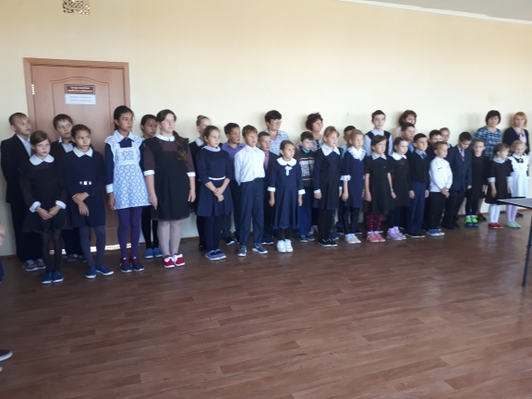
2 | Инструктажи. Тренировочная эвакуация | 56 учеников + 14 учителей+ техперсонал | 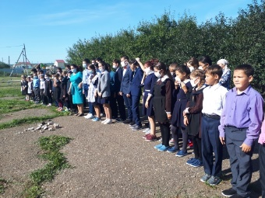
3 | Общешколное родительское собрание | 42 родителя+ 14 учителей | 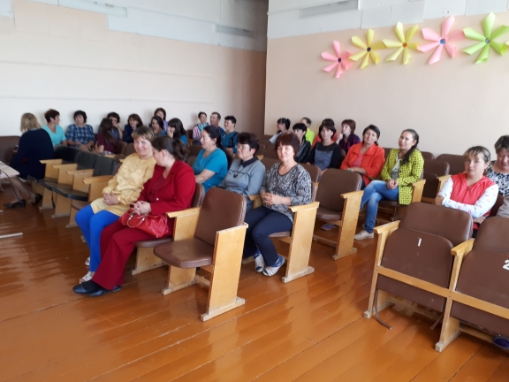
4 | Встреча с представителем ПДН Алиуллиным Ф.Ф. | 42 родителя+ 14 учителей | 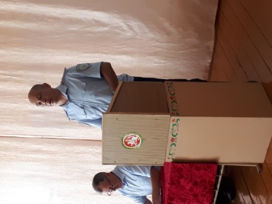
5 | Классные часы и беседы с учащимися | 56 учеников + 14 учителей | 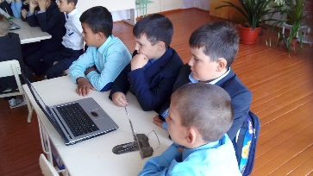

Все новости на сайте школы https://edu.tatar.ru/sarmanovo/aleksandrovka/sch и в группе https://vk.com/aleksandrovka1337
Исп.ЗДВР Хафизова А.Д.
Тел.89656238789

